### УДК 376.32

***Петров С.А.,***

*магистрант Саратовского государственного*

*национального исследовательского*

*университета им. Н.Г. Чернышевского*

*г. Саратов, Россия*

**АЙКИДО ДЛЯ ДЕТЕЙ С ОВЗ**

**(НА ПРИМЕРЕ РАБОТЫ С ДЕТЬМИ С ПАТОЛОГИЕЙ ЗРЕНИЯ)**

Проблема гиподинамии у детей крайне актуальна. В учебных программах обычного и профессионального образования количества учебных занятий по физической культуре явно недостаточно для компенсации дефицита двигательной активности. Один из вариантов решения проблемы - регулярное посещение спортивных секций, в частности, секций различных боевых искусств. Один из популярных видов боевых искусств - айкидо.

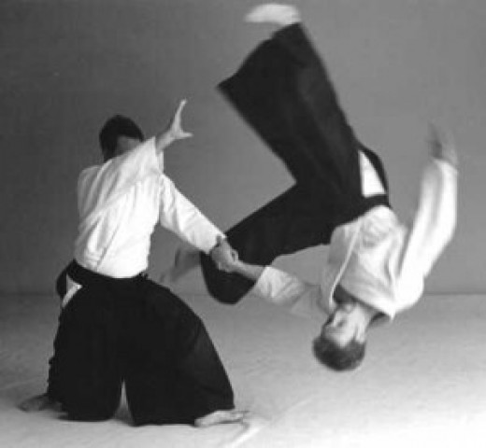

Бросок в айкидо

Айкидо – традиционное японское боевое искусство, для которого характерны следующие особенности:   
1) отсутствие соревновательной деятельности;

2) ярко выраженная оборонительная направленность;

3) бросковая техника, техника удержания и фиксации с воздействием на суставы рук, не требующая больших физических усилий;

4) отлично проработанная методология обучения атравматичным падениям;

5) обязательное наличие, в явном или скрытом виде, методов дыхательной гимнастики и медитации;

6) декларируемая цель занятий – самосовершенствование через практику.

Отдельно следует подчеркнуть, что существует огромное число школ айкидо с различными акцентами в тренировочном процессе: от углубленных методов дыхания и регулярных практик медитации до изучения достаточно жестких методов нейтрализации противника, используемых в работе армии и полиции. Основная масса школ айкидо находится между этими крайностями.

В рамках инклюзивных процессов, проходящих в российском образовании, появление в группе айкидо ребенка с ОВЗ (особые возможности здоровья) всего лишь вопрос времени. При появлении такого ребенка в группе требуется изменение методики преподавания с учетом особенностей его здоровья и восприятия.

В 2016 Федерация Айкидо Айкикай Саратовской области и ГБОУ СО "Школа-интернат АОП №3 г. Саратова" начали осуществление проекта - айкидо для слепых и слабовидящих. За это время при консультациях офтальмологов, педагогов школы и инструкторов федерации разработаны общие рекомендации для ведения тренировок с детьми с патологией зрения.

Как тестовая ,сейчас работает группа айкидо для учащихся 7-9 классов. Все занимающиеся имеют 3 и 4 специальную группу по физкультуре. С учетом специализации школы это серьезные патологии зрения различной этиологии. При работе с такими детьми основная задача - это найти компромисс между допустимыми нагрузками при занятиях айкидо и провоцированием ухудшения зрения.

**Допуск к занятиям айкидо детей с ОВЗ**

С точки зрения спортивной классификации айкидо можно отнести к видам борьбы, аналогичным дзюдо, самбо, греко-римской борьбы, т.к. формально присутствует бросковая техника. Соответственно требованиям:

1. «Перечня медицинских противопоказаний к приему абитуриентов в высшие и средние физкультурные учебные заведения» [1].

2. «Перечня заболеваний, препятствующих отбору для поступления в общеобразовательные школы спортивного профиля, ДЮСШ, центры подготовки резервов большого спорта» [2].

Все без исключения дети с патологией зрения, имеющие 3-4 группы допуска к занятиям физической культурой, не имеют возможности заниматься айкидо. И это, несомненно, правильно, если говорить о полном цикле занятий, включающем в себя все технические действия, используемые в айкидо. Но отсутствие соревнований позволяет гибко менять методику преподавания, исключая из спектра разучиваемых действий потенциально опасные.

Для изменения методики преподавания были проанализированы основные факторы риска и определены механизмы их минимизации при занятиях айкидо.

Факторы, приводящие к ухудшению состояния зрительного анализатора, при физической нагрузке:

1) нарушение кровообращения (ишемические явления);

2) ударные нагрузки при резких угловых и линейных перемещениях;

3) изменение давления под нагрузкой.

**Нагрузка и ЧСС (частота сердечных сокращений)**

Все перечисленные факторы взаимосвязаны. Ряд работ по влиянию занятий физической культурой на состояние зрительного анализатора показали, что полный отказ от физической нагрузки приводит к ухудшению состояния здоровья вообще и зрения в частности, подтверждая тезис: «движение – это жизнь». А регулярная нагрузка, при которой ЧСС не превышает 100-130 уд/мин и отсутствуют резкие изменения положения тела (удары, падения), способствует улучшению общего состояния здоровья [3].

Таким образом, количество повторений и интенсивность исполнения технических элементов должны быть ограничены величинами, при которых ЧСС не превышает величин 100-130 уд/мин, т.е. в зоне низкой интенсивности. А контроль ЧСС должен стать одним из постоянных методов мониторинга интенсивности тренировок. Фактически это значит, что количество повторений полного цикла (плавное исполнение с опусканием на пол, подъемом и паузой) должно быть не более 1-2 раз в минуту [4].

**Кувырки и падения**

Основной метод тренировки в айкидо - это парные упражнения, в которых один действует как атакующий, а второй - как защищающийся. После атаки атакующий должен оказаться на полу. В рамках айкидо разработано огромное количество методов атравматичных падений. К сожалению, большинство из этих методов не подходят для занятий детям с патологией зрения.

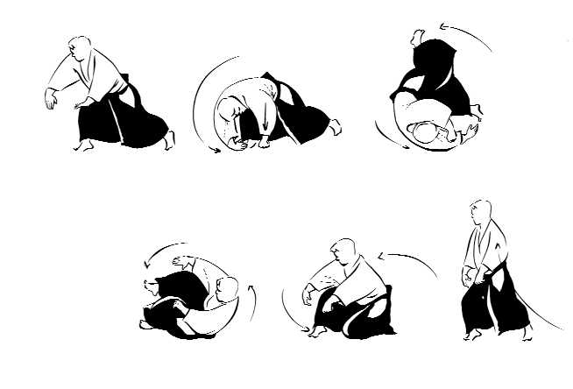

Кувырок-базовый элемент самостраховки в айкидо

В результате кратковременного напряжения, различных вариантов сотрясения тела, пребывания с опущенной вниз головой, при вращательных и других необычных положениях могут наступить кровоизлияния в стекловидное тело и сетчатку, а в атрофических очагах на глазном дне могут возникать разрывы сосудистой и сетчатой оболочек. Поэтому базовые методы страховки и самостраховки (кувырки и падения) необходимо исключить. Акцент следует сместить на изучение методов плавного опускания центра тяжести из положения «стоя» в положение «лежа» (на спину и на живот) с компенсацией ускорений и торможений тела мышцами ног и рук. То есть, на то, чем в обычной жизни дети занимаются ежедневно (опускаясь и поднимаясь на стул, кровать).

**Вывод**

С практической точки зрения тренировка по айкидо для детей с патологией зрения должна превратиться в лечебную гимнастику с учетом особенностей заболеваний, которые будут выступать лимитирующими факторами при составлении методического плана занятий.

Следует сместить акцент с полного исполнения технического действия на отработку отдельных элементов техники с минимальным количеством наклонов тела от вертикали и использовать в тренировочном процессе большее количество общеукрепляющих и общеразвивающих действий, растяжки, методов дыхательной гимнастики и навыков пространственного перемещения.

***Литература:***

*.*

1. *Перечень медицинских противопоказаний к приему абитуриентов в высшие и средние физкультурные учебные заведения. Комитет по физической культуре и спорту при Совете Министров СССР, Управление научно-исследовательской работы и учебных заведений, М.,1971*
2. *Перечень заболеваний, препятствующих отбору для поступления в общеобразовательные школы спортивного профиля, ДЮСШ, центры подготовки резервов большого спорта. (Р.Е.Мотылянская с соавт., 1988).*
3. *Сухиненко И. В. Влияние ходьбы на лыжах на гемодинамику глаза у школьников с миопией / Физическое воспитание детей и подростков: межвуз. сб. науч. тр. / Моск. обл. пед. ин-т им. Н. К. Крупской. М.: [б. и.], 1980. 70 с.*
4. *Кошелева И. Н. Особенности состояния сосудистой системы глаза при физических нагрузках у лиц различной степени тренированности: автореф. дис. … канд. мед. н. / И.Н. Кошелева. Москва, 2006. 24 с*